20.11.2019 |  | № 0116/01-07
Об утверждении предмета охраны объекта культурного наследия регионального значения «Дом жилой для служащих», 1905 г., входящего в состав объекта культурного наследия регионального значения – ансамбля «Томская Окружная Психиатрическая лечебница», 1901–1915 гг. (г. Томск)

Руководствуясь Федеральным законом от 25.06.2002 № 73-ФЗ «Об объектах культурного наследия (памятниках истории и культуры) народов Российской Федерации»; Законом Томской области от 06.09.2016 № 98-ОЗ «Об объектах культурного наследия (памятниках истории и культуры) Томской области»; приказом Министерства культуры Российской Федерации от 13.01.2016 № 28 «Об утверждении Порядка определения предмета охраны объекта культурного наследия, включенного в единый государственный реестр объектов культурного наследия (памятников истории и культуры) народов Российской Федерации в соответствии со статьей 64 Федерального закона от 25 июня 2002 г. № 73-ФЗ «Об объектах культурного наследия (памятниках истории и культуры) народов Российской Федерации»; подпунктом г) пункта 8) части 9 главы 2 Положения о Комитете по охране объектов культурного наследия Томской области, утвержденного постановлением Губернатора Томской области от 29.04.2016 № 37,

ПРИКАЗЫВАЮ:
- Утвердить предмет охраны объекта культурного наследия регионального значения «Дом жилой для служащих», 1905 г., входящего в состав объекта культурного наследия регионального значения - ансамбля «Томская Окружная Психиатрическая лечебница», 1901–1915 гг. и расположенного по адресу (местонахождение): Томская область, г. Томск, Асиновская улица, 1, согласно приложению к настоящему приказу.
- Контроль за исполнением настоящего приказа возложить на председателя Комитета по охране объектов культурного наследия Томской области.

Председатель комитета |  | Е.В. Перетягина

 | Приложение утверждено приказом Комитета по охране объектов культурного наследия Томской области
 | от | 20.11.2019 | № | 0116/01-07

Предмет охраны объекта культурного наследия регионального значения
«Дом жилой для служащих», 1905 г., входящего в состав объекта культурного наследия регионального значения - ансамбля «Томская Окружная Психиатрическая лечебница», 1901–1915 гг., расположенного по адресу: Томская область, г. Томск,
Асиновская улица, 1

- Градостроительные характеристики здания:
  - Местоположение здания на территории архитектурного ансамбля «Томской Окружной Психиатрической лечебницы» (в юго-западной части) и его принадлежность к комплексной застройке ансамбля. Расположение здания в структуре жилой застройки с отступом от красной линии улицы и ориентацией главного (восточного) фасада на ул. Асиновскую. Формирует застройку транспортного кольца вокруг центрального ядра больницы.
  - Композиционная значимость – второстепенное здание в структуре ансамбля (жилой дом для служащих лечебницы).
  - Габариты здания на дату строительства 1915 г. и его силуэт, акцентированный по главному фасаду слуховым окном со шпилем, по дворовому фасаду – щипцовым завершением со шпилем над пристройкой.
  - Секторы и направления видовых раскрытий здания при его восприятии с ул. Асиновской (в строчке застройки), с ул. Кутузова и с дворовой территории объекта.
- Объемно-пространственная композиция здания на дату строительства 1915 г. Одноэтажное деревянное здание на кирпичном цоколе с симметричной Т-образной формой плана (основной объем – прямоугольный, по дворовому фасаду усложнен пристройкой входного узла). Высотные отметки здания по уровню венчающего карниза основного объема и дворовой пристройки.
- Конфигурация (форма) крыши (над основным объемом – вальмовая, над дворовой пристройкой – двухскатная), ее габаритные размеры, высотные отметки по коньку крыши основного объема и дворовой пристройки. Характер кровельного покрытия (листовой металл с фальцовкой и окраской). Кирпичные дымовые трубы, их местоположение и первоначальный вид. Слуховое окно, перекрытое двухскатной крышей, его конструкция, габаритные размеры, форма проема.
- Композиция и архитектурно-художественное оформление фасадов здания на дату строительства 1915 г.:
  - Главный (восточный) фасад симметричный, решен в 4 оси оконных проемов, ось симметрии акцентирована слуховым окном со шпилем. Боковые фасады основного объема (северный и южный) решены в 2 оси окон. Первоначальная симметричная композиция дворового фасада с выступающим объемом пристройки входного узла, акцентированного щипцовым завершением со шпилем.
  - Местоположение и габариты входов (в пристройке дворового фасада).
  - Исторические габариты и форма оконных проемов (прямоугольные).
  - Исторический вид фасадов здания (устанавливается по результатам реставрационных исследований). Сохранившиеся элементы декоративного оформления: карниз большого выноса, обшивка свеса карниза (фигурная по углам здания), угловые лопатки с накладными свисающими резными элементами в виде «слезинки», резной декор слухового окна (профильный карниз с резным подзором, резные колонки в обрамлении проема, фигурный шпиль с элементами резного декора). Деревянный фигурный шпиль щипцового завершения дворовой пристройки и его декор.
- Виды отделки фасадной поверхности на дату строительства 1915 г. Бревенчатые стены сруба, лицевая кирпичная кладка цоколя, деревянные элементы декора с покрашенной поверхностью.
- Колористическое решение фасадов здания на дату строительства 1915 г., (устанавливается по результатам реставрационных исследований).
- Заполнения дверных и оконных проемов на дату сохранившихся элементов, их материал (дерево), характер оформления, рисунок переплета оконных рам.
- Пространственно-планировочная структура интерьеров здания в габаритах капитальных несущих конструкций стен и перекрытий на дату строительства 1915 г., включая первоначальные габариты и форму дверных проемов всех помещений здания. Планировочная структура 2-х квартирного жилого дома.
- Конструктивные элементы здания на дату строительства 1915 г. Фундаменты бутовые, кирпичный цоколь, бревенчатые стены сруба, рубленные в «лапу», перекрытия плоские по балкам, деревянные конструкции дворовой пристройки.
- Инженерно-техническое оборудование на дату строительства здания 1915 г. Печи, их местоположение, вид, габаритные размеры и характер отделки.

Приложение к предмету охраны объекта культурного наследия регионального значения, утвержденному приказом Комитета по охране объектов культурного наследия Томской области
от 20.11.2019 № 0116/01-07
Фотографические изображения предмета охраны объекта культурного наследия
регионального значения «Дом жилой для служащих», 1915 г., входящего в состав объекта культурного наследия регионального значения «Томская Окружная Психиатрическая лечебница», 1901–1915 гг., расположенного по адресу: Томская область, г. Томск, Асиновская улица, 1
Автор снимков: Начальник отдела научного учета ОКН (памятников истории и культуры)
ОГАУК "Центр по охране памятников" Яблонская М.А., дата съемки: 15.07.2015 г.
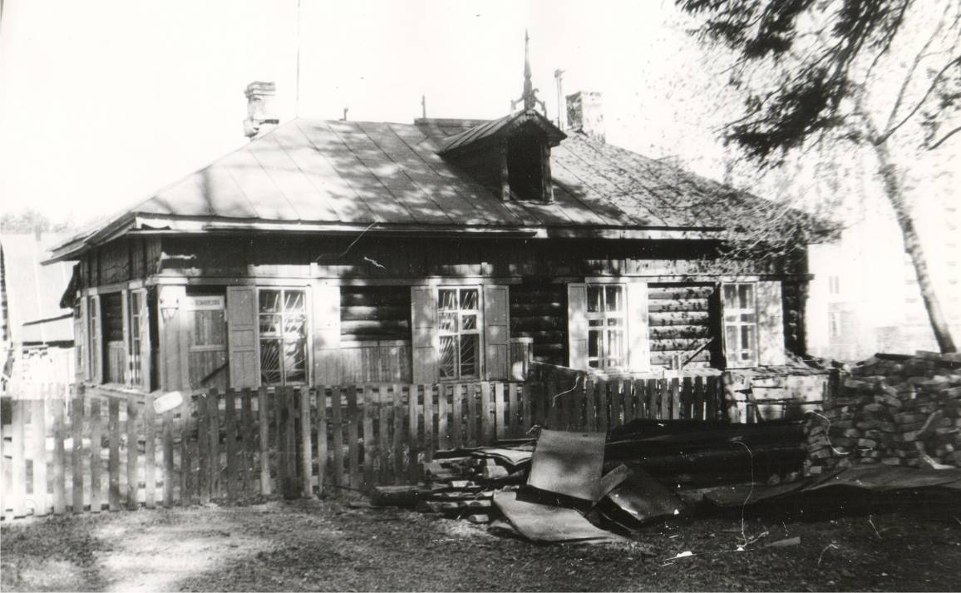
Видовая точка № 1.
Общий вид здания с ул. Асиновской (фото: Герасимов А.П., 1998 г.)

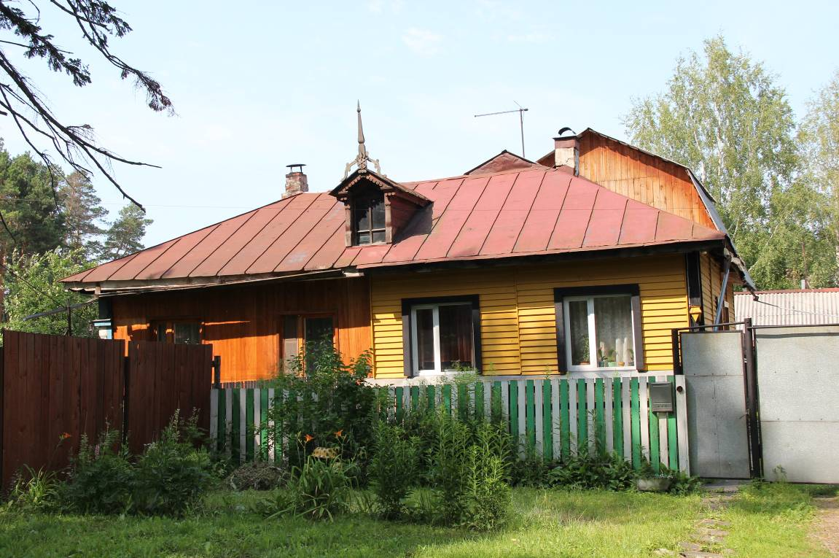
Видовая точка № 2.
Главный (восточный) фасад здания.
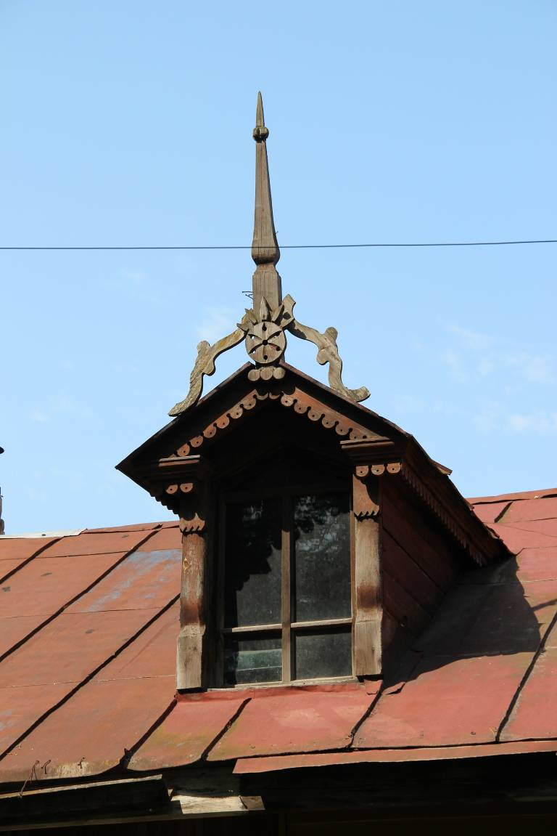
Видовая точка № 3
Фрагмент главного (восточного) фасада здания. Слуховое окно.

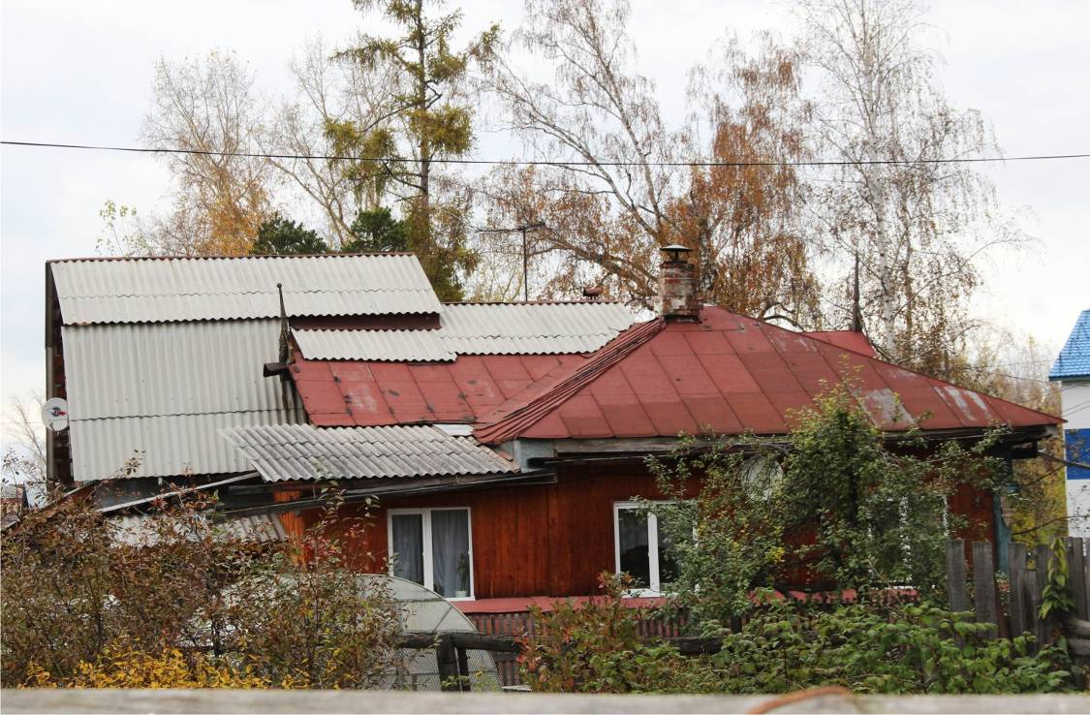
Видовая точка № 4
Южный фасад здания (2017 г.).
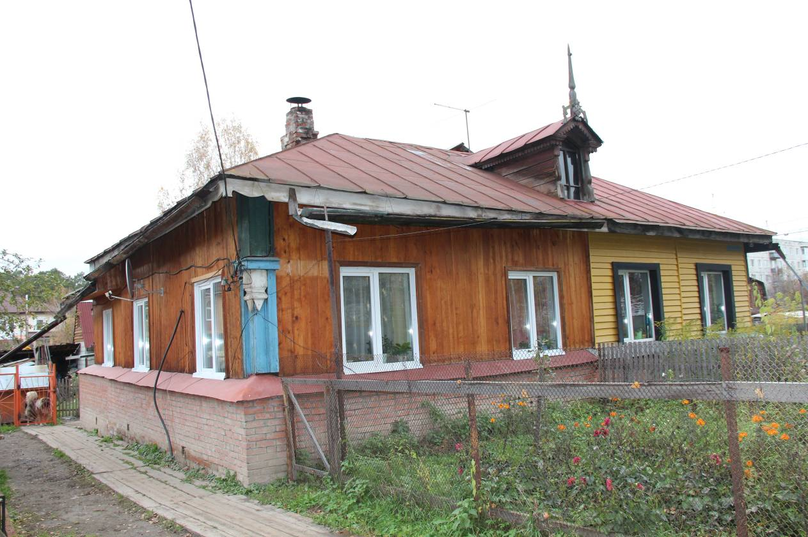
Видовая точка № 5
Общий вид здания с юго-восточной стороны (2017 г.).
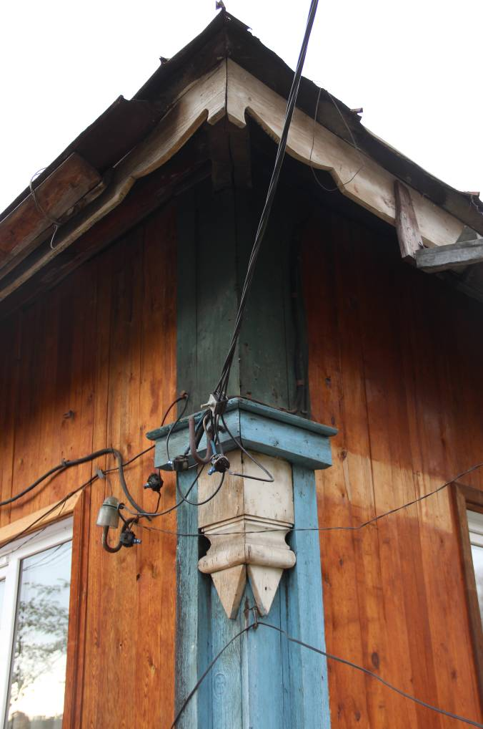
Видовая точка № 6
Фрагмент декоративного оформления угловой лопатки
главного фасада здания (2017 г.)

